Les anaphores : différence de genre et de nombre

1) Situation-problème

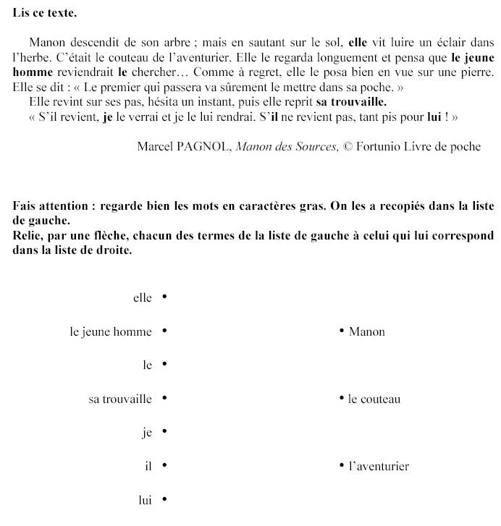

2) Colorie de la même couleur les mots qui désignent le même élément.

- Marie vit le lion à travers la grille. La bête avait l’air féroce, elle la regardait méchamment.
- « Apporte-moi la pelle ! », dit Thomas à sa petite sœur. « C’est cet outil plat qui est au fond du jardin. »
- Beaucoup de spectateurs assistent à ce match de football. La foule acclame les joueurs.
- A midi à la cantine, j’ai mangé du poulet et de la tarte aux pommes. J’ai adoré le dessert ; c’est la pâtisserie que je préfère ! Par contre, la volaille était trop cuite.
- Lucie se promène dans le parc avec son cousin. Elle lui demande d’aller chercher le ballon. Il lui apporte et lui jette à la figure.
- La fanfare défile dans la rue. Les musiciens reprennent un air connu.
- L’ordinateur de Félicie est tombé en panne. Elle a emmené la machine chez le réparateur. Il lui a fait une facture d’un montant de 50 euros.

3) Complète les phrases avec des mots qui conviennent. Attention au genre et au nombre !

- Pour son anniversaire, Julie a reçu une bague sertie de diamants. Ce ………… est vraiment magnifique !
- Le berger emmène ses chèvres pâturer dans la montagne. Le ………………. y broutera tout l’été.
- J’ai taillé mon bonzaï ce matin car ses feuilles étaient jaunes. Cette ………….. est très fragile et demande beaucoup d’entretien.
- Ce …………….. consomme peu d’essence. C’est une voiture très économique !
- Mon grand-père a oublié sa veste chez le médecin. C’était pourtant son ………… préféré.
- La bicyclette de mon frère est toute neuve. Il est très fier de son nouveau …………. .
- L’………….. de football de Guingamp a gagné la coupe de France. Les joueurs ont laissé éclater leur joie.

